ЛАБОРАТОРНАЯ РАБОТА № 3

Определение коэффициента сопротивления трения 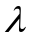
и абсолютной эквивалентной шероховатости 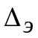
для прямой водопроводной трубы

Цель работы

Целью данной работы является экспериментальное определение коэффициента сопротивления трения и абсолютной эквивалентной шероховатости для прямой водопроводной трубы.

Теоретические сведения

Твердые поверхности, внутри которых протекает или которые обтекает поток, оказывают на него тормозящее влияние. С механической точки зрения действие указанных поверхностей на поток эквивалентно действию касательных составляющих напряжений, непрерывно распределенных по внешним границам потока. Эти напряжения создают сопротивление движению потока, называемое сопротивлением трения. Потеря механической энергии потока на преодоление сопротивления терния называется потерей энергии на трение по длине или просто потерей по длине.
Потеря напора по длине трубопровода могут быть найдены из уравнения Бернулли для потока
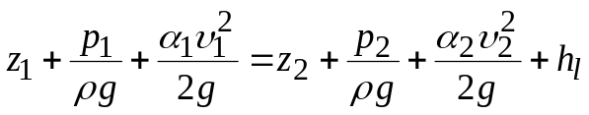.
Для случая горизонтальной трубы 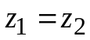.
Труба постоянного диаметра, 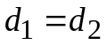, следовательно по уравнению неразрывности 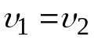 и скоростные напоры равны 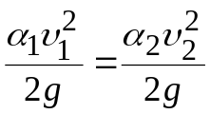.
Тогда потеря напора по длине трубы определяется как
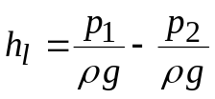, (1)
т.е. потеря напора 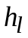 определяется как разность показаний пьезометров в начальном и конечном сечениях трубопровода.
С другой стороны, потеря напора по длине трубы вычисляется по формуле Дарси-Вейсбаха
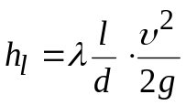 , (2)
где - коэффициент сопротивления трения (коэффициент Дарси);
- длина участка трубы;
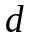 - диаметр трубы;
- средняя скорость движения жидкости.

Коэффициент трения зависит как от числа Рейнольдса 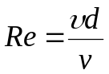, так и от относительной шероховатости внутренней поверхности трубопровода, представляющий собой отношение абсолютной шероховатости 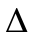 к диаметру трубы, 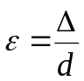. Величина, обратная относительной шероховатости, называется относительная гладкость. Одна и та же абсолютная шероховатость может совершенно не оказывать влияния на сопротивление трубы большого диаметра, но способна значительно увеличить сопротивление трубы малого диаметра.

Характер влияния скорости (числа Re) и относительной шероховатости на сопротивление трубы виден из графика И.И. Никурадзе (рисунок III-1), полученного для искусственной шероховатости, созданной путем приклейки лаком предварительно просеянного через сито песка. Этим графиком нельзя пользоваться на практике, так как реальная шероховатость имеет выступы различного размера, однако можно изучить характер явления.
На графике Никурадзе можно выделить три режима движения жидкости и три области сопротивления турбулентного режима.

I – ламинарный режим движения
Границы 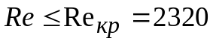.
В этом режиме весь поток является ламинарным. Выступы шероховатости плавно обтекаются потоком поэтому их высота не оказывает влияния на и 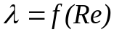. Коэффициент сопротивления трения определяется по теоретической формуле
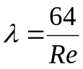. (3)
Потери напора не зависят от абсолютной шероховатости и (если подставить (3) в (2)) пропорциональны первой степени скорости (прямая I на графике III-1).
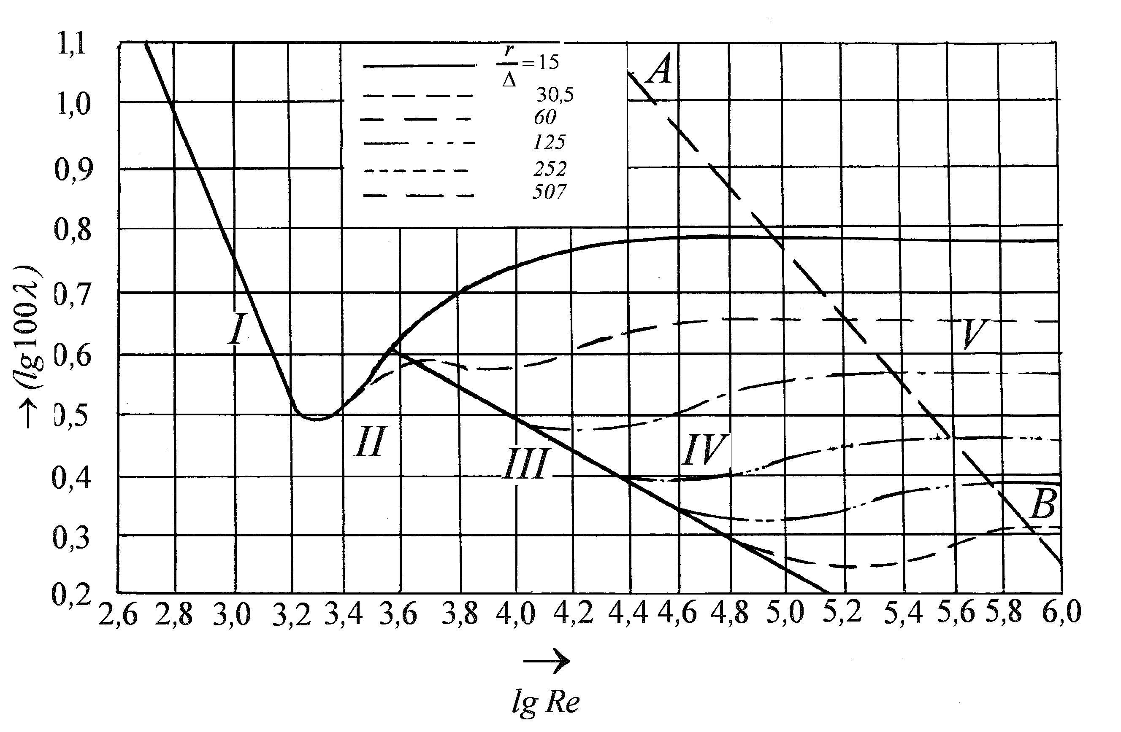

Рисунок III-1 –График Никурадзе

II – переходный режим движения (ламинарный 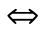турбулентный)

Границы 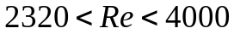.

Коэффициент трения не зависит от шероховатости стенок трубы. Режим неустойчив и экспериментально изучен слабо. Однако Френкель предлагает формулу для определения коэффициента трения
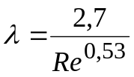.

Далее идет турбулентный режим движения жидкости, в который входят следующие области сопротивления: область гладких труб, переходная и квадратичная области.

III – область гидравлически гладких труб
Границы: 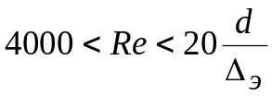.
Изменение скоростей показывают, что при переходе к турбулентному режиму у стенок сохраняется тонкий слой жидкости со слоистым движением, называемый ламинарным или вязким подслоем. Толщина этого слоя 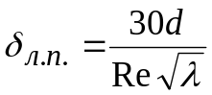, т.е. при постоянном диаметре уменьшается с увеличением скорости.
В области гидравлически гладких труб толщина 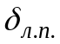 вязкого подслоя значительно больше максимальной высоты бугорков шероховатости (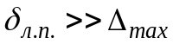). При этом бугорки утоплены в вязком подслое, плавно обтекаются с малыми скоростями, ядро турбулентного потока движется как бы в гладкой трубе и не испытывает никакого влияния со стороны выступов шероховатости, величина которых не сказываются на потерях напора.
Коэффициент сопротивления трения является функцией только числа Рейнольдса и может быть определен по эмпирической формуле Блазиуса:
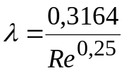. (4)
Потери напора ( если подставить (4) в (2) ) пропорциональны скорости в степени 1,75, т.е. 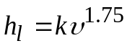
IV – область доквадратичного сопротивления (или переходная)

Границы : 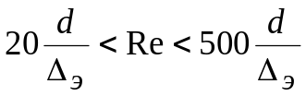.
Эта область на графике III-1 лежит между прямой III и вспомогательной пунктирной прямой АВ.
С увеличение числа 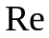 скорость течения возрастает и толщина ламинарной стенки уменьшается. Начиная с некоторых значений числа ламинарный слой становиться настолько тонким, что уже не полностью покрывает выступы шероховатости. При обтекании турбулентным потоком вершин выступов шероховатостей, выходящих за пределы слоя внутрь турбулентного ядра, за ним образуются дополнительные вихри, накладывающиеся на естественные вихри турбулентного ядра. В этой области коэффициент сопротивления зависит уже не только от числа Re, но и от от относительной шероховатости 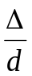, т.е. 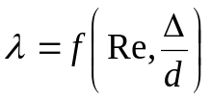.

V- область квадратичного сопротивления (или шероховатых труб)
Границы: 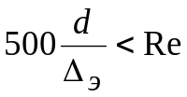
При дальнейшем увеличении числа происходит дальнейшее уменьшение толщины ламинарного слоя и при достаточно больших числах его толщина практически становится раной нулю. В этих условиях каждый выступ шероховатости в полной мере способствует вихреобразованию в потоке, а влияние вязкого подслоя исчезает полностью. В следствии этого в этой области не зависит от скорости потока (числа Re), а зависит только от относительной шероховатости . Потери напора по длине становятся точно пропорциональны квадрату средней скорости потока 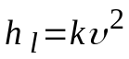. Поэтому эта область сопротивления и называется квадратичной. На рисунке III-1 расположена правее линии АВ.

Шероховатость реальных поверхностей отличается от равномерно-зернистой шероховатости, имевшей место в опытах Никурадзе. В естественных условиях имеет место неравномерная шероховатость, характеризуемая разной высотой, формой и расположением по обтекаемой поверхности. Опыты проведенные в трубах с естественной шероховатостью (графики А.И.Мурина, Кольбрука-Уайта ), аналогичные опытам Никурадзе позволили точнее определить потери на трение.
Для труб с естественной шероховатостью было введено понятие «абсолютная эквивалентная шероховатость»-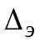, представляющая собой воображаемую (условную) равномерно распределенную шероховатость, выступы которой имеют одинаковые размеры, форму и равномерно расположены по поверхности и при этой шероховатости потери напора равны (эквивалентны) потерям напора при естественной шероховатости в квадратичной области сопротивления. Абсолютная эквивалентная шероховатость различных поверхностей может быть определена лишь путем гидравлических экспериментов (ее значения приводятся в справочниках).
I – ламинарный режим движения Границы .
Результаты опытов как с естественной, так и с искусственной шероховатостью дают практически полное совпадение:
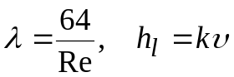

II – переходный режим движения не рассматривается (см. выше)

III – область гладких труб Границы:.
Результаты опытов совпадают с опытами Никурадзе. Справедлива формула Блазиуса , т.е. , в свою очередь 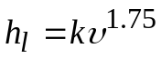

IV – область доквадратичного сопротивления (или переходная)
Границы : .
Здесь опыты в тубах с естественной шероховатостью дают результаты качественно отличающиеся от опыта Никурадзе. По прежнему 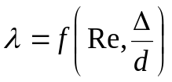, но в трубах с естественной шероховатостью с ростом числа коэффициент сопротивления монотонно убывает. Для трубах с искусственной шероховатостью с увеличением числа коэффициент сначала падает, а затем растет.
Коэффициент определяется по формуле Альтшуля
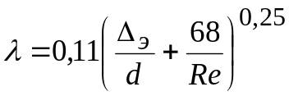 (5)
Зависимость между потерей напора и скоростью потока в доквадратичной области сопротивления может быть выражена формулой вида 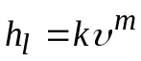 лишь приближенно и только для узких интервалов числа 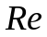 при этом показатель степени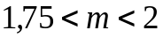

V- область квадратичного сопротивления (или шероховатых труб)
Границы:
Потери напора пропорциональны квадрату скорости, а коэффициент потерь зависит только от шероховатости. Для определения предлагается формула Шифринсона (получается из формулы Альтшуля если при больших Re пренебречь вторым слагаемым)

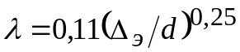. (6)

В 1939 г. Колбрук и Уайт предложили обобщенную формулу для коэффициента сопротивления трения (в неявном виде для областей III-V)
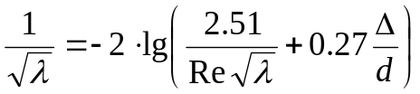 (7)

В данной лабораторной работе для определения области сопротивления используется график зависимости коэффициента сопротивления трения от числа Рейнольдса (рисунок III-2), предложенный для натурных шероховатых труб Колбруком-Уайтом на основе (7). Границей IV и V областей на графике является пунктирная линия АВ. Для определения области сопротивления нужно по найденному значению и по установить геометрическое положение точки с координатами (,) на поле графика. Если точка окажется расположенной левее пунктирной линии АВ – трубопровод будет находиться в IV области и для вычисления искомой величины нужно воспользоваться формулой (5); если же точка будет расположена правее пунктирной линии, то трубопровод будет находиться в V области и для определения нужно использовать формулу (6). Величина может быть вычислена по формуле (7) с последующей проверкой по графику.
Практика показывает, что во многих случаях пропускная способность нефтепроводов, водопроводов в процессе их эксплуатации из-за отложений на поверхности постепенно уменьшается, снижаясь для трубопроводов водоснабжения до 50 % от расчетной и даже ниже. Внутренняя поверхность труб покрывается различными отложениями и шероховатость возрастает. В трубопроводах гидроприводов, в которых рабочей жидкостью являются минеральные масла этого не наблюдается.

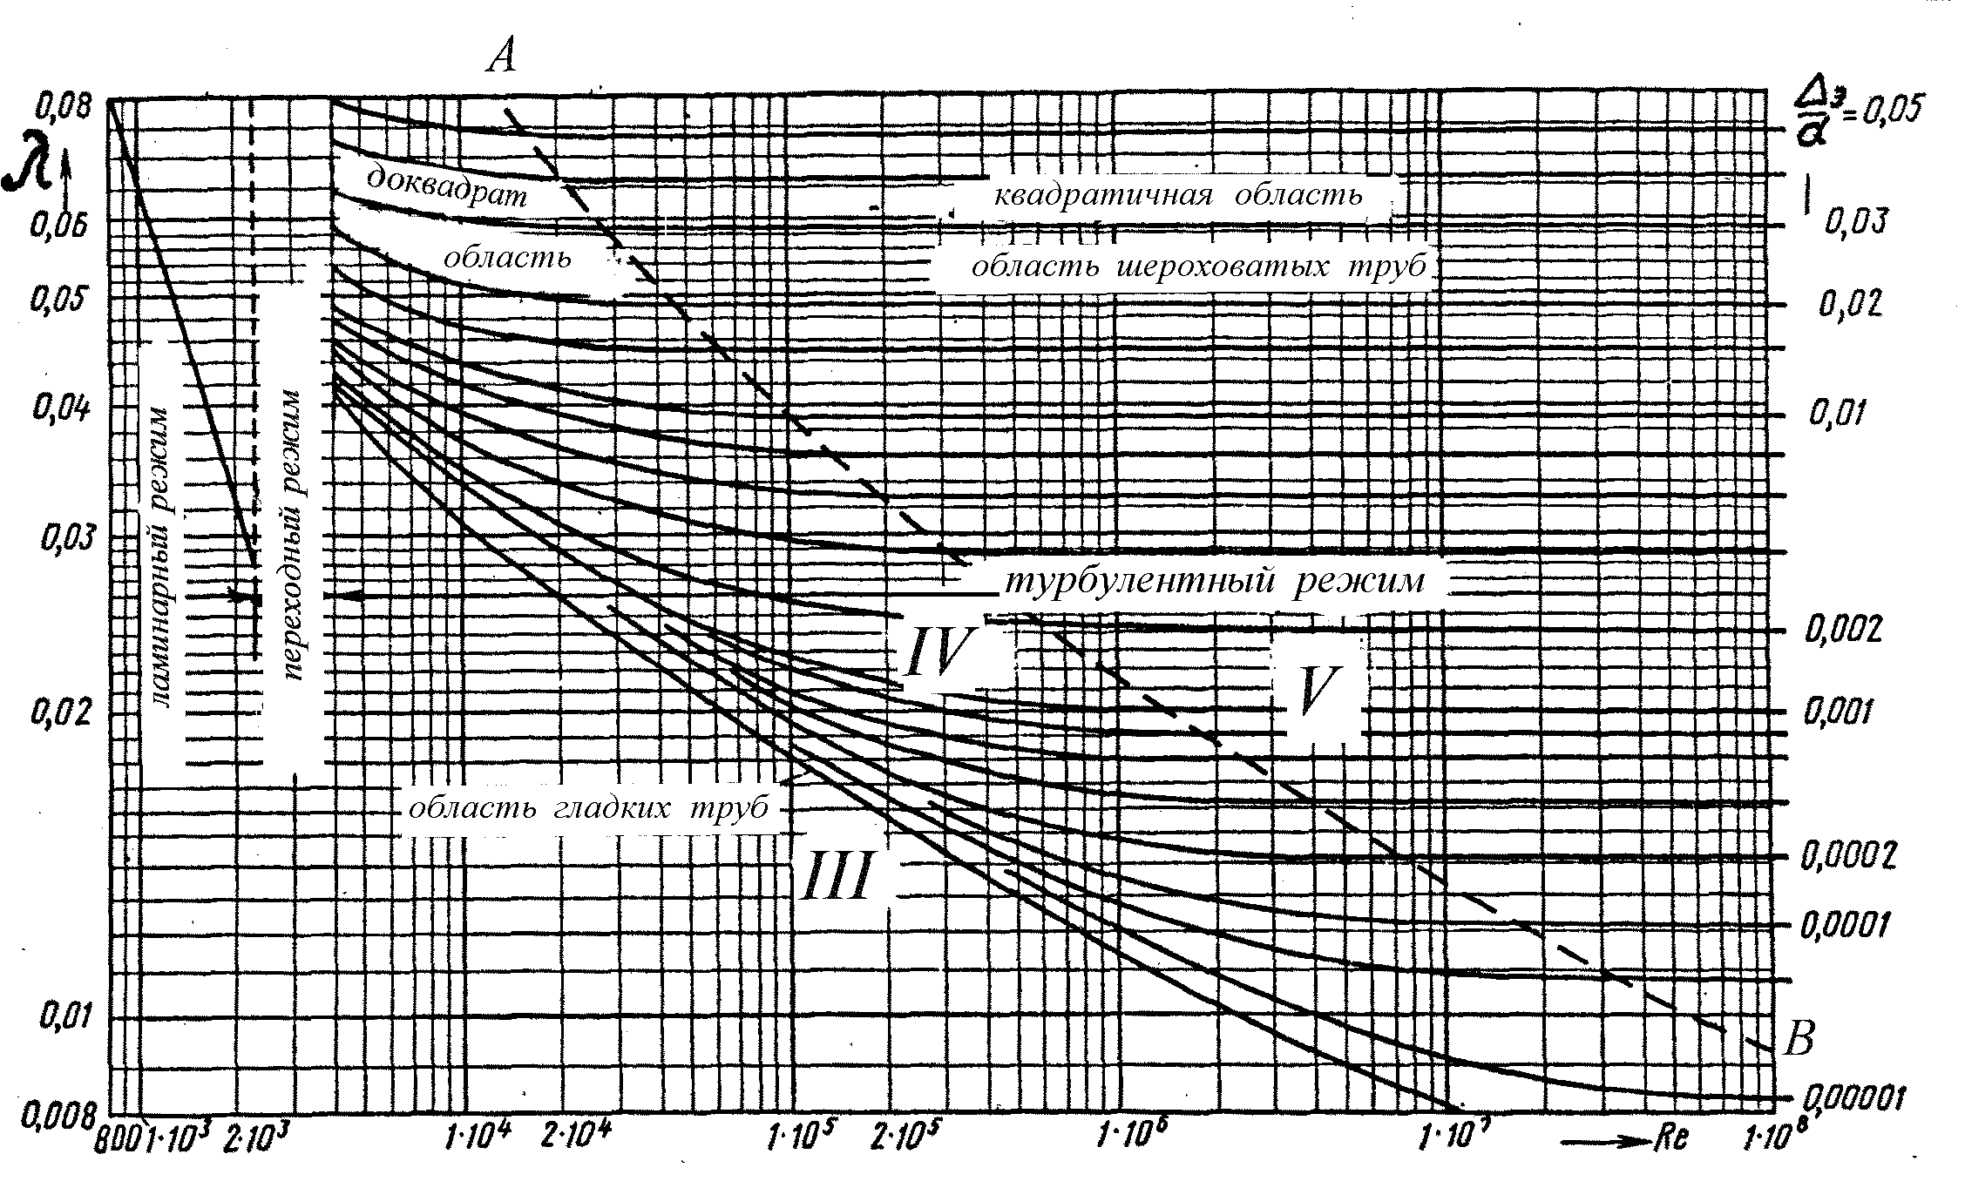 Рисунок III-2 – График Колбрука-Уайта

Экспериментальная установка

Из напорного бака, в котором поддерживается постоянный напор вода поступает в горизонтальную трубу 1 круглого сечения (рисунок III-3).
В начале и конце участка трубы установлены пьезометры 2. Температура воды измеряется с помощью термометра 3, а объем прошедшей воды с помощью крыльчатого расходомера 4. Необходимый расход устанавливается с помощью открытия шарового крана 5.
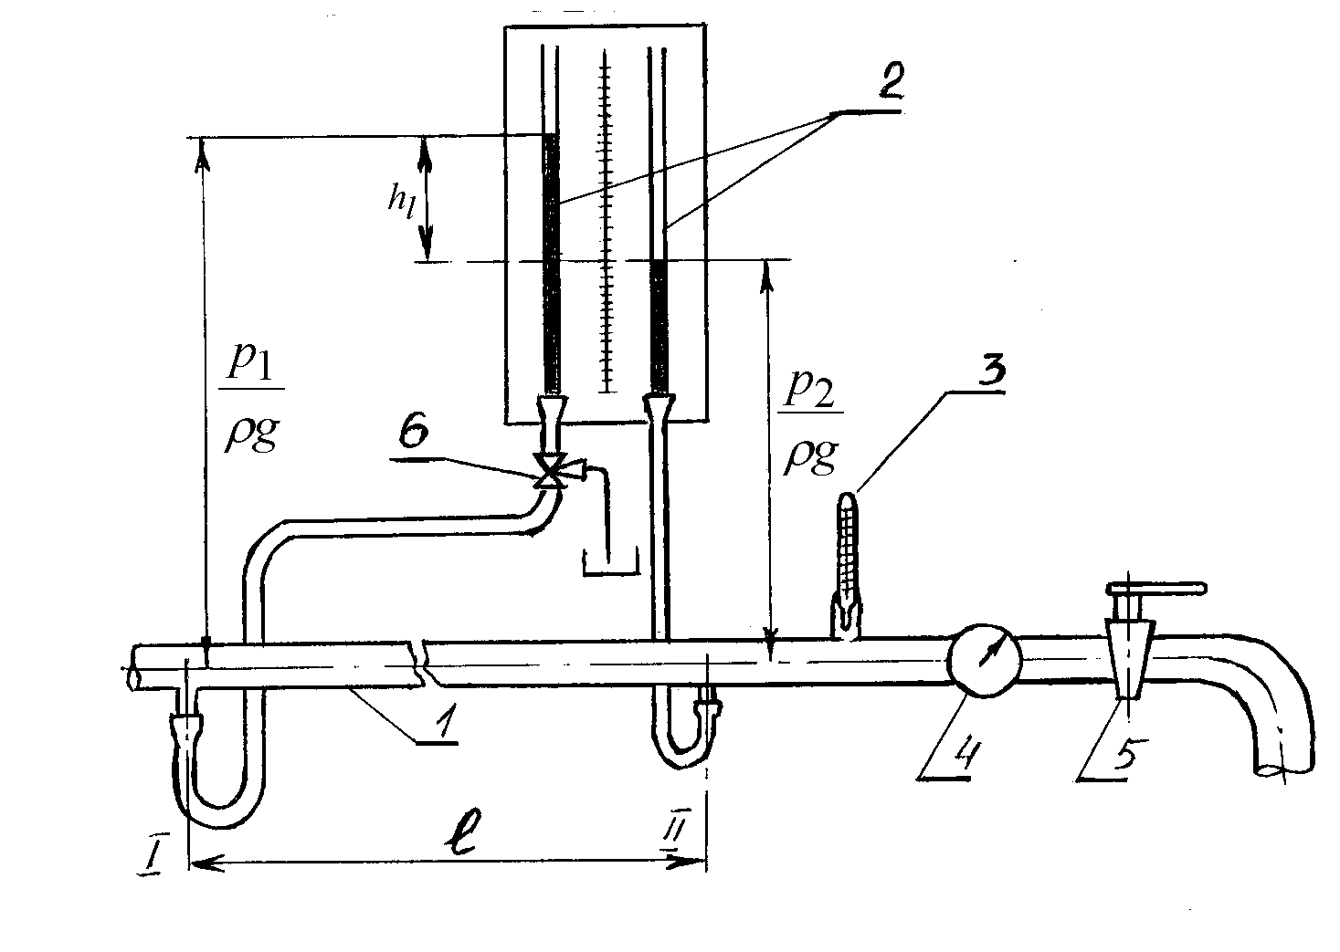

1 – опытный трубопровод; 2 – пьезометры; 3 – термометр;
4 – расходомер крыльчатый; 5 – шаровый кран.

Рисунок III- 3 – Установка для определения коэффициента трения
и абсолютной эквивалентной шероховатости
Порядок проведения опытов и обработка результатов
1. Проверить отсутствие воздуха в пьезометрах 2, для чего пролить соединительную трубку первого пьезометра до полного удаления из него воздуха, открыв трехходовой краник 6
2. Плавно открыв шаровой кран 5 на определенную величину задаваемую преподавателем и выждав пока режим движения жидкости установится, снять показания пьезометров 2. Разность показаний пьезометров в начале и в конце трубы представляет собой потерю гидродинамического напора ( см. формулу 1) 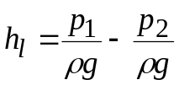.
3. Определить с помощью крыльчатого расходомера 4 расход воды в трубопроводе (замерить время одного оборота стрелки прибора). Записать какой объем воды протекает через прибор за время одного оборота стрелки. Вычислить расход 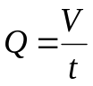.
4. Определить среднюю скорость воды в трубопроводе 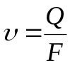.
5. Выразить из формулы (2) коэффициент трения . По найденным значениям и и заданным значениям и найти его значение.
6. Найти кинематическую вязкость жидкости по температуре по табл. 3.
7. Вычислить значение числа и по графику зависимости 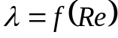 (рис. III-2) определить область сопротивления трубопровода.
8. Используя найденные значения и по формулам (5) или (6), определить абсолютную эквивалентную шероховатость . Все формулы и вычисления представить в отчете.
9. Данные измерений и вычислений внести в таблицу 1.
10. Сопоставить найденные значения и со справочными данными и внести их в таблицу 2.
11. Привести схему установки и дать ее краткое описание.
12. Сформулировать выводы по работе

Контрольные вопросы
- Как был определен расход воды и найдена средняя скорость воды в трубопроводе?
- Зачем измерялась температура воды в трубопроводе?
- Число Рейнольдса (формула). Как в лабораторной работе были определены входящие в нее параметры?
- Записать уравнение Бернулли для потока вязкой жидкости. Упростить уравнение для потока в горизонтальной трубе постоянного диаметра.
- Из Уравнения Бернулли получить выражение для потерь напора по длине в горизонтальной трубе постоянного диаметра.
- Как измеряются потери напора по длине трубопровода? Как они учитываются в основном уравнении равномерного движения?
- Как найти гидравлический уклон, зная потери напора по длине в прямом горизонтальном трубопроводе?
- Формула Дарси-Вейсбаха для вычисления потерь напора по длине. Как использовалась эта формула в лабораторной работе?
- Выразить из формулы Дарси-Вейсбаха коэффициент сопротивления трения.
- Шероховатость абсолютная, относительная. Относительная гладкость. Определения.
- Что такое абсолютная эквивалентная шероховатость. Определение.
- Опыты Никурадзе. Для какого характера шероховатости они проводились? Почему это важно?
- Почему графиком Никурадзе нельзя пользоваться на практике?
- Верхняя граница ламинарного режима. Формула. Значение.
- Формула для вычисления коэффициента Дарси при ламинарном режиме.
- Если при ламинарном режиме потери напора по длине определяются по формуле Дарси-Вейсбаха, то почему утверждается, что эти потери пропорциональны скорости в первой степени?
- Верхняя граница области гидравлически гладких труб (формула)
- Что определяется по формуле 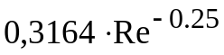? При каких Re действует эта формула?
- Формула Блазиуса для определения коэффициента Дарси в области гидравлически гладких труб и пределы ее применения.
- Как влияет шероховатость трубопровода на потери напора при работе в области гидравлически гладких труб? Докажите.
- Если в области гидравлически гладких труб (турбулентный режим) потери напора по длине трубопровода определяются по формуле Дарси-Вейсбаха, то почему утверждается, что эти потери пропорциональны скорости в степени 1,75?
- Турбулентный режим, переходная область. Границы.
- Формула Альтшуля. Границы применения.
- Как определить абсолютную эквивалентную шероховатость по формуле Альтшуля?
- Турбулентный режим, квадратичная область. Границы области.
- Формула Шифринсона (получить из формулы Альтшуля). Границы применения.
- Покажите, что в квадратичной области турбулентного режима потери напора по длине трубопровода действительно пропорциональны квадрату скорости.
- Как определить абсолютную эквивалентную шероховатость по формуле Шифринсона?
Таблица 1
Наименование | обозначение | размерность | значение
Пьезометрический напор в сечении 1 | 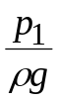 | см
Пьезометрический напор в сечении 2 | 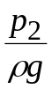 | см
Потери напора |  | см
Объем воды | 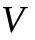 | см³
Продолжительность опыта |  | с
Расход воды | 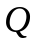 | см³/с
Диаметр трубопровода |  | см
Площадь сечения | 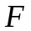 | см²
Средняя скорость воды |  | см/с
Длина трубопровода |  | см
Коэффициент сопротивления |  | -
Температура воды | ° | °С
Кинематическая вязкость |  | см²/с
Число Re | Re | -
Область сопротивления
Расчетная формула
Абсолютная эквивалентная шероховатость | 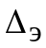 | мм

Таблица 2
Значения |  | Значения 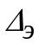
Полученные из опыта | По справочным данным | Полученные из опыта | По справочным данным
 | 0,025-0,060 |  | 0,04-1,5

Таблица 3
Зависимость кинематического коэффициента вязкости 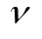воды от температуры

, ^{о}С | 15 | 16 | 17 | 18 | 19 | 20 | 21 | 22 | 23 | 24 | 25
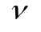, мм²/с | 1,15 | 1,12 | 1,09 | 1,06 | 1,035 | 1,01 | 0,985 | 0,96 | 0,94 | 0,92 | 0,9

- - - - - - - - - - - - - - - - - - - - - - - - - - - - - - - - - - - - - - - - - - - - - - - - - - - - - - - - -

Рабочая таблица результатов

ЛАБОРАТОРНАЯ РАБОТА № 3
Определение коэффициента сопротивления трения
и абсолютной эквивалентной шероховатости для прямой водопроводной трубы

 | размерность | значение
Внутренний диаметр трубопровода | мм
Длина исследуемого участка трубопровода | м
Показания пьезометра в начале трубы | мм
Показания пьезометра в конце трубы | мм
Продолжительность опыта | минуты, секунды
Объем воды, прошедший через расходомер | м³
Температура воды | ^{о}С

Выполнил _______________________________ Проверил

________________________________ ___________________

_______________________________

_____________
(дата, время)

